5*DLX NEHİR GEMİSİ AMADEUS PROVENCE ile
GÜNEY FRANSA & BURGONYA & PROVENCE
RHONE & SAONE NEHİRLERİ
Lyon - Macon - Chalon Sur Saone(*Brancion-Cormatin) - Tournus - Lyon –
Avignon(1)(*Pont Du Gard) - Arles(*St. Remy De Provence-Vangogh Müzesi-Aix en Provence) Chateauneuf du Rhone(*Ardeche Gorge) - Le Pouzin - Lyon
Gemi (*) işareti ile belirtilen limanlara yanaşamamaktadır. (*) İşareti ile belirtilen şehir ve kasabalara ekstra tur ile gidilebilir veya misafirlerimiz kendi imkanları ile gidebilirler. Diğer limanlarda da ekstra turlar düzenlenmektedir"
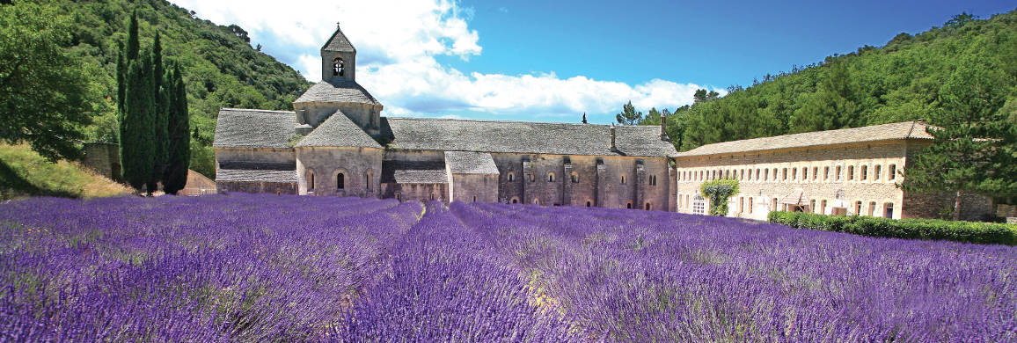
21 Mayıs 2020 – RAMAZAN BAYRAMI TURU

01. Gün İSTANBUL HAVALİMANI – LYON (FRANSA)
21 May 20 Perşembe İstanbul Havalimanı, Dış Hatlar Terminali, Türk Havayolları kontuarı önünde 05.30'da buluşma. Check-in ve pasaport işlemleri sonrası Türk Havayolları'nın, TK 1807 numaralı seferi ile saat 08.15'de Lyon'a hareket. Yerel saat ile 10.35’de Lyon'a varış. Havalimanında bizleri bekleyen aracımız ile gemimize transfer. Gemiye check-in, kabinlere yerleşme ve serbest zaman. Gemimiz 22.00'da hareket edecek.

Gün Liman Ülke Varış Hareket
02 Macon Fransa 08.00 19.00
03 Chalon Sur Saone(*Brancion-Cormatin) Fransa 08.00 14.30
Tournus 17.30 19.30
04 Lyon Fransa 06.00 12.00
05 Avignon(*Pont Du Gard) Fransa 09.00 Geceleme
06 Avignon Fransa * 05.00
Arles(*St. Remy De Provence - Vangogh Müzesi - Aix en Provence) 08.00 18.30
07 Chateauneuf du Rhone(*Ardeche Gorge) Fransa 04.30 08.30 Le Pouzin 12.00 14.00

08. Gün LYON (FRANSA) - İSTANBUL HAVALİMANI
28 May 20 Perşembe Sabah 08.00'da Lyon limanına varış. Kahvaltı sonrası gemiden çıkış işlemleri ve Lyon'da serbest zaman. Öğleden sonra havalimanına transfer. Check-in ve Pasaport kontrolü sonrası Türk Havayolları’nın TK 1810 numaralı seferi ile saat 18.15’de İstanbul Havalimanına hareket. Yerel saat ile 22.30’da varış ve turumuzun sonu.

TUR ÜCRETİ (Kişi Başı)
Dış Kabin - 16 m² | 999 Euro
Orta Kat French Kabin - 17 m² | 1399 Euro
Üst Kat French Kabin - 17 m² | 1499 Euro
Üst Kat Suite Kabin (Gerçek Balkonlu) - 26 m² | 1799 Euro
Single (Tek kişi) farkı Suite kabinler %90, diğer kabinler %70
İLAVE ÜCRETLER (Kişi Başı)
Havalimanı Vergileri & Seyahat Sağlık Sigortası & İptal Sigortası | 200 Euro
Liman Vergileri | 200 Euro
Gemi Personel Bahşişleri | (Oda Hesabınıza Eklenecektir) 77 Euro
Vize | 125 Euro

FİYATLARIMIZA DÂHİL OLAN HİZMETLER
* Türk Havayolları ile İstanbul Havalimanı - Lyon // Lyon – İstanbul Havalimanı arası ekonomi sınıfı tarifeli sefer uçak bileti
* 2017 Yapımı, 5*Deluxe Nehir gemisinde, 7 gece tam pansiyon konaklama (Tam pansiyon dahilindeki servis gemiye biniş günü Akşam yemeği ile başlayıp, gemiden iniş günü kahvaltı ile son bulmaktadır)
* Havalimanı transferleri (Gemiye biniş günü ve gemiden iniş günü)
* Gemideki eğlence, aktiviteler ve canlı müzik * Tecrübeli Türkçe rehberlik hizmeti
* Ücretsiz çay & kahve istasyonu

FİYATLARIMIZA DÂHİL OLMAYAN HİZMETLER
* Gemideki alkollü ve alkolsüz tüm içecekler

* Gemi Personel Bahşişleri (gecelik kişi başı 11 Euro’dan hesaplanarak toplamda kişi başı 77 Euro oda hesabınıza eklenecektir)
* Gemi veya rehber tarafından organize edilecek tüm ekstra turlar
* Yurtdışı çıkış fonu
* Schengen vizesi

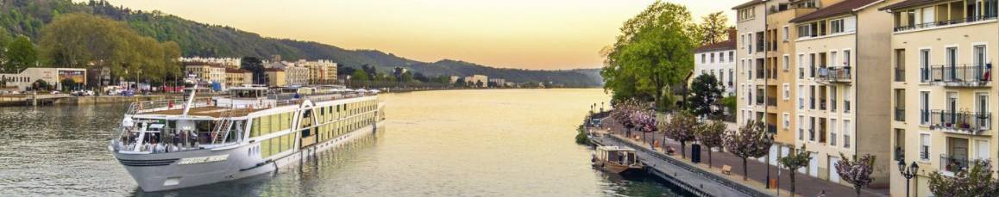

AMADEUS PROVENCE GEMİSİ ÖZELLİKLERİ
2017 yılında seferlerine başlayan gemi, 110 metre, 70 kabin / 140 yolcu kapasitelidir. Tüm kabinlerde; oturma alanı, Tv, wi-fi hizmeti(ücretli), kasa, saç kurutma makinası vb hizmetler bulunmaktadır.

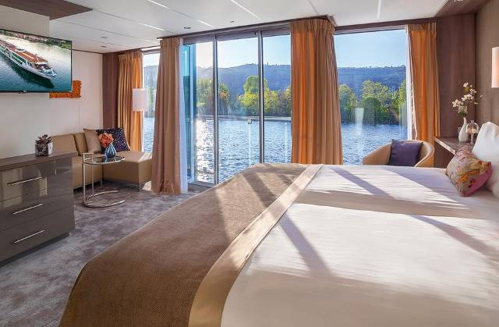
Üst Kat Suite Kabin (Gerçek Balkonlu) - 26 m²

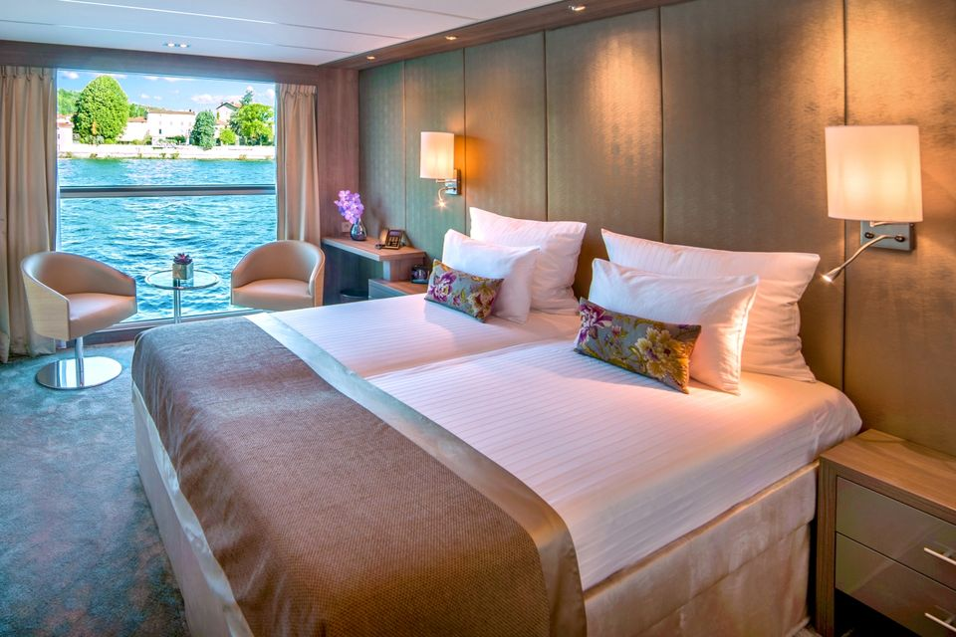
Orta ve Üst Kat French Kabin - 17 m²

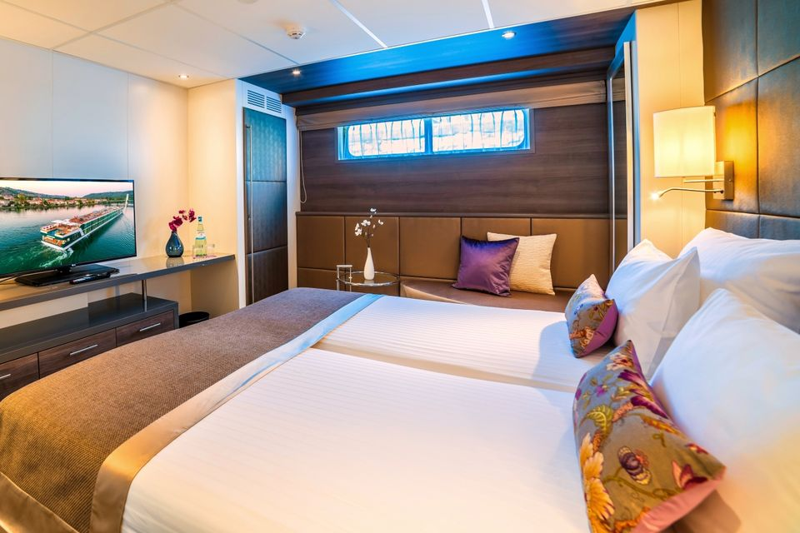
Dış Kabin - 16 m²

Notlar ve bilmeniz gerekenler;
*Programda belirtilen saatler Lüftner Cruises ve Türk Havayolları‘dan alınmıştır. Saatlerde olabilecek herhangi bir değişiklikten Golden Bay Tour sorumlu değildir. Dolayısıyla herhangi bir saat değişikliğinden ötürü Golden Bay Tour programın içeriğini ve hizmet muhteviyatını bozmadan günlerde oynama yapabilir.
*Limanlardaki turların süreleri, gezilecek yerler ve sıralamaları rehberler tarafından belirlenmekte olup, gereken durumlarda değişiklik yapılabilir veya tamamen kaldırılabilir.
*Nehirlerde meydana gelebilecek nehir su seviyesinin yükselmesi veya azalması gibi doğal afet durumlarından ve seviye havuzlarında/kanallarda meydana gelebilecek olan grev uygulaması veya planlanan limana yanaşılamaması
gibi force major durumlarından Golden Bay Tour sorumlu olmayacaktır. Aynı zamanda meydana gelebilecek olan liman değişikliği, limana varış ve ayrılış saati değişikliği gibi program dışı durumlardan Golden Bay Tour sorumlu olmayacaktır.
*Uçak yolculuğu esnasında her yolcunun kabin içine 36 cm (yükseklik) x 23 cm (en) x 56 cm (boy) ebatlarında bir parça eşya alma hakkı vardır. Bununla birlikte her yolcu uçağın bagajına vermek kaydıyla yanına 1 adet en fazla 20 kilo olan valiz alabilme hakkına sahiptir.
*Gemi yolculuğu sırasındaki alacağınız akşam yemeklerinden 1’i resmi akşam yemeğidir ve misafirlerimizin bu gece için yanlarında formal/resmi kıyafet getirmeleri beklenmektedir.
*Gemiye check-in esnasında her misafir pasaportunu verip kabin anahtarını alabilecektir. Gemi manifestosu ve lokal işlemler için toplanan pasaportlar ilerleyen günlerde geri verilecektir.
*Gemideki harcamalarını kredi kartı ile yapacak misafirlerimizin kredi kartlarını resepsiyona kayıt ettirmeleri gerekmektedir.
*Geminin kalkış saatlerine kesinlikle riayet edilmesi gerekmektedir. Limanlarda gemimizin kalkış saatinden en geç 30 dakika önce gemiye giriş yapılması gerekir. Aksi takdirde gemiye giriş yapamayabilirsiniz. Böyle bir durumdan Golden Bay Tour sorumlu olmayacaktır.



